Lage, Geschichte und Sprache der Sorben
- Wo leben die Sorben?

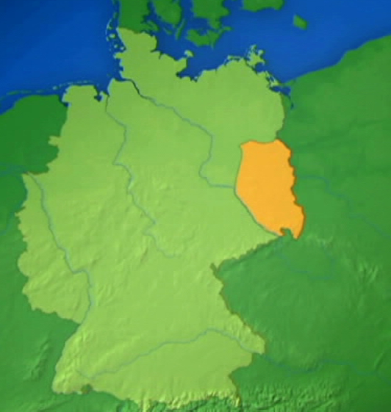
Lausitz
Cottbus
Bautzen
Brandenburg
Sachsen

- 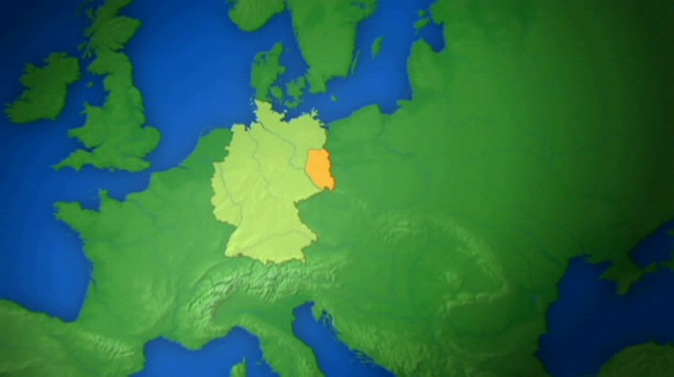

- - Tschechien
- Slowakei
- Polen
- Rumänien
- Ungarn
- Ukraine
- kleinere Teile in Österreich und Serbien

- Vor 1400 Jahren (Lösung d.)

- - Auswanderung
- Germanisierung (= Druck auf die Sorben, die deutsche Kultur zu übernehmen)
- Verfolgung durch die Nationalsozialisten
- Umsiedlung infolge Zerstörung der Dörfern durch die Kohleindustrie
- Wie Monika Rjelcyna selber sagt: Die Tracht ist für sie ein Zeichen ihrer sorbischen Zugehörigkeit.
- Die Tracht war die traditionelle Kleidung der sorbischen ländlichen Bevölkerung in den einzelnen Regionen der Ober- und Niederlausitz. Bis zur Mitte des 18. Jahrhunderts legten Kleiderordnungen fest, welches Material und welcher Schmuck von welchem Stand getragen werden durfte. Nach der Französischen Revolution (1789–1794) änderte sich der Kleidungsstil. Die Tracht wurde zum sozialen Ausdruck bäuerlicher Lebensweise. Im Zuge der Romantik und der nationalen Wiedergeburt der Sorben um die Mitte des 19. Jahrhunderts wurde sie als Zeichen ethnischer Zugehörigkeit umgedeutet und zum visuellen Ausdruck sorbischer Identität. Die Tracht der Männer verschwand allerdings schon im 19. Jahrhundert. Länger erhielten sich die Frauentrachten, die einen einheitlichen Grundcharakter aufwiesen: Sie bestanden in der Regel aus Rock, Unterrock, Schürze, Hemd, Kittelchen, Mieder, Halstuch, Jacke, Haube, Kopftuch und Strümpfen. In den meisten Regionen wurden die Trachten allmählich aufgegeben, wozu vor allem die Industrialisierung im 19. Jahrhundert beigetragen hat.
- Eine westslawische Sprache
- 130 Dörfern sind in den letzten 80 Jahren zerstört worden.
- Ines Neumannojc hebt folgende Gründe für einen möglichen Kulturverlust hervor:
- Die Umsiedler wohnen nicht mehr zusammen.
- Sie sprechen ihre Sprache nicht mehr.
- Sie tragen ihre Trachten nicht mehr.

- Wichtig:
- Schulunterricht auf Sorbisch
- Tageszeitungen
- Radio- u. Fernsehsendungen (obwohl zu wenig Sendezeit)

Vertiefung

- Ehemaliges sorbisches Gebiet

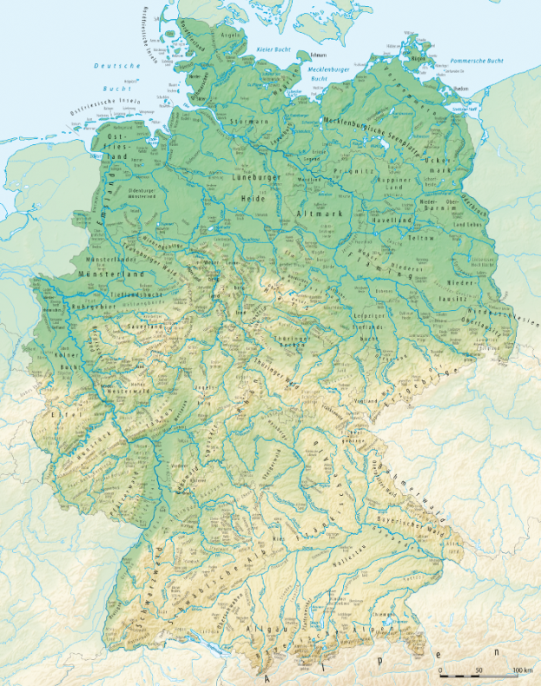
Saale
Erzgebirge
Fichtelgebirge
Bober / Queiss
Magdeburg
Frankfurt/Oder

- (a) Gartenprodukte: Gemüse, Obst, Honig, Wachs
(b) Landwirtschaftliche Produkte: Mehl, Fleisch, Käse, Fische
(c) Jagdbeute: Vögel, Wild
(d) Handwerkliche Erzeugnisse: Leder, Kleider, Körbe, Steingut, Holzware
- Kreuzzüge waren Kriege, die von der Kirche und mächtigen Adligen organisiert wurden. Ihr Ziel war meistens die Befreiung Jerusalems und des Heiligen Landes von den Muslimen. Kreuzzüge wurden aber auch gegen «heidnische» Völker geführt.

Volksstamm | Heutiges Gebiet
Flamen (aus Flandern) | Teil von Belgien, an der Nordsee, angrenzend zu Frankreich
Sachsen (engl. Saxons) | Das heutige Sachsen bis hin zur Küste an der Nordsee . Sie zogen auch in Britannien ein (daher der Name Angelsachsen)
Franken (lat. Franconia) | Franken: das Gebiet der Franken erstreckte sich entlang des Rheins, rund um Frankfurt a.M.
Lothringer (frz. Lorraine) | Das Gebiet zwischen dem Elsass und der Nordsee, bei der Rheinmündung, in Holland

